Qualifikationsphase – LK und GK UV E2
(Stammbäume und Verwandtschaft)
Leitfrage
Wie lässt sich die phylogenetische Verwandtschaft auf verschiedenen Ebenen ermitteln, darstellen und analysieren?
Didaktisch-methodische Anmerkungen
Kontext: Ein ausgestorbenes Säugetier mit ungewöhnlichen Merkmalen: Macrauchenia
zentrale Unterrichtssituationen:
- Formulierung von Fragestellungen und Ableitung von Hypothesen zur Verwandtschaft von Macrauchenia mit rezenten Wirbeltieren bzw. Huftieren auf der Basis morphologischer Vergleiche
- Deutung der molekularen Ähnlichkeiten des Kollagens und Analyse des phylogenetischen Stammbaums unter Berücksichtigung möglicher Fehlerquellen
- Erläuterung der Verwendung morphologischer und molekularer Daten zur Erstellung von Stammbäumen und Diskussion der Möglichkeiten und Grenzen der Modellierungen
Sachinformationen für Lehrkräfte
Die Gattung Macrauchenia gehört zu den südamerikanischen Säugetieren, deren letzte Vertreter vor etwa 10 000 Jahren ausgestorben sind. Die systematische Einordnung der Vertreter der Gattung Macrauchenia war seit ihrer Entdeckung durch Charles Darwin für 180 Jahre umstritten. Es handelt sich um etwa 1,8 Meter große Huftiere, die eine kamelartige Gestalt ohne Höcker hatten. Sie waren Savannenbewohner, deren Füße drei tragende Zehen aufwiesen. Die Tiere besaßen einen langen Hals und die Lage der Nasenöffnungen lässt vermuten, dass sie einen kurzen Rüssel hatten. Der Rüssel wurde vermutlich zum Abrupfen von Laub verwendet, allerdings verfügten die Tiere auch über Mahlzähne und verzehrten daher auch festere pflanzliche Nahrung wie etwa Gräser.
Aufgrund der morphologischen Merkmale war es daher umstritten, ob die Gattung Macrauchenia innerhalb der Klasse der Säugetiere näher mit den Elefantenartigen, den Kamelen und Lamas, den Pferden oder den Rindern verwandt ist. Da die Reduktion der ursprünglich fünfstrahligen Extremität bei Säugetieren als Abwandlungsreihe im Verlauf der Stammesgeschichte verschiedener Gruppen auch konvergent aufgrund gleicher Selektionsbedingungen erfolgt ist, kann allein aus der Zahl der Zehen keine eindeutige Zuordnung erfolgen. Auch Gebissmerkmale können aufgrund gleicher Selektionsbedingungen konvergenter Entwicklung unterliegen und sind daher nur begrenzt aussagekräftig.
Aus Fossilien verschiedener Museen konnten Proben gewonnen werden, die Spuren von Kollagen enthalten, einem Bindegewebsprotein. Mithilfe von biochemischen Methoden und Bioinformatik-Analysen konnten rund 900 der 1140 Aminosäuren des Kollagens von Macrauchenia bestimmt werden und zur Erstellung eines auf Kollagen-Sequenzen basierenden Stammbaums verwendet werden. Dieser phylogenetische Stammbaum entspricht in seiner Topologie weitgehend anderen, auf zusätzlichen Sequenzdaten basierenden Stammbäumen der Säugetiere, zeigt also eine valide Topologie an. Daraus resultiert, dass Macrauchenia am nächsten mit Tapiren und Pferden, also den Unpaarhufern, verwandt ist (Abbildung 1). Keine nähere Verwandtschaft besteht zum Beispiel zu den Afrotheria, zu denen die Elefanten gehören.
Zu Abbildung 1: Die Kollagen-Sequenz des Huhns wurde als Außengruppe verwendet. Bei einigen Arten liegen nur die Aminosäuresequenzen des Kollagens vor, bei den anderen Arten wurde die Aminosäuresequenz aus genomischen Daten (DNA-Sequenzen) abgeleitet. Der Stammbaum spiegelt die Verwandtschaftsverhältnisse der Plazentatiere wider, die auch bei Verwendung anderer Daten unterstützt wird. Zusammengehörende Taxa (Ordnungen, Überordnungen) sind farbig gekennzeichnet und benannt.
Eigene Zeichnung verändert und vereinfacht nach:
Extended Data Fig 5 aus https://www.nature.com/articles/nature14249
(Welker F,... MacPhee RDE (2015): Ancient proteins resolve the evolutionary history of Darwin’s South American ungulates. Nature 522: 81–84)
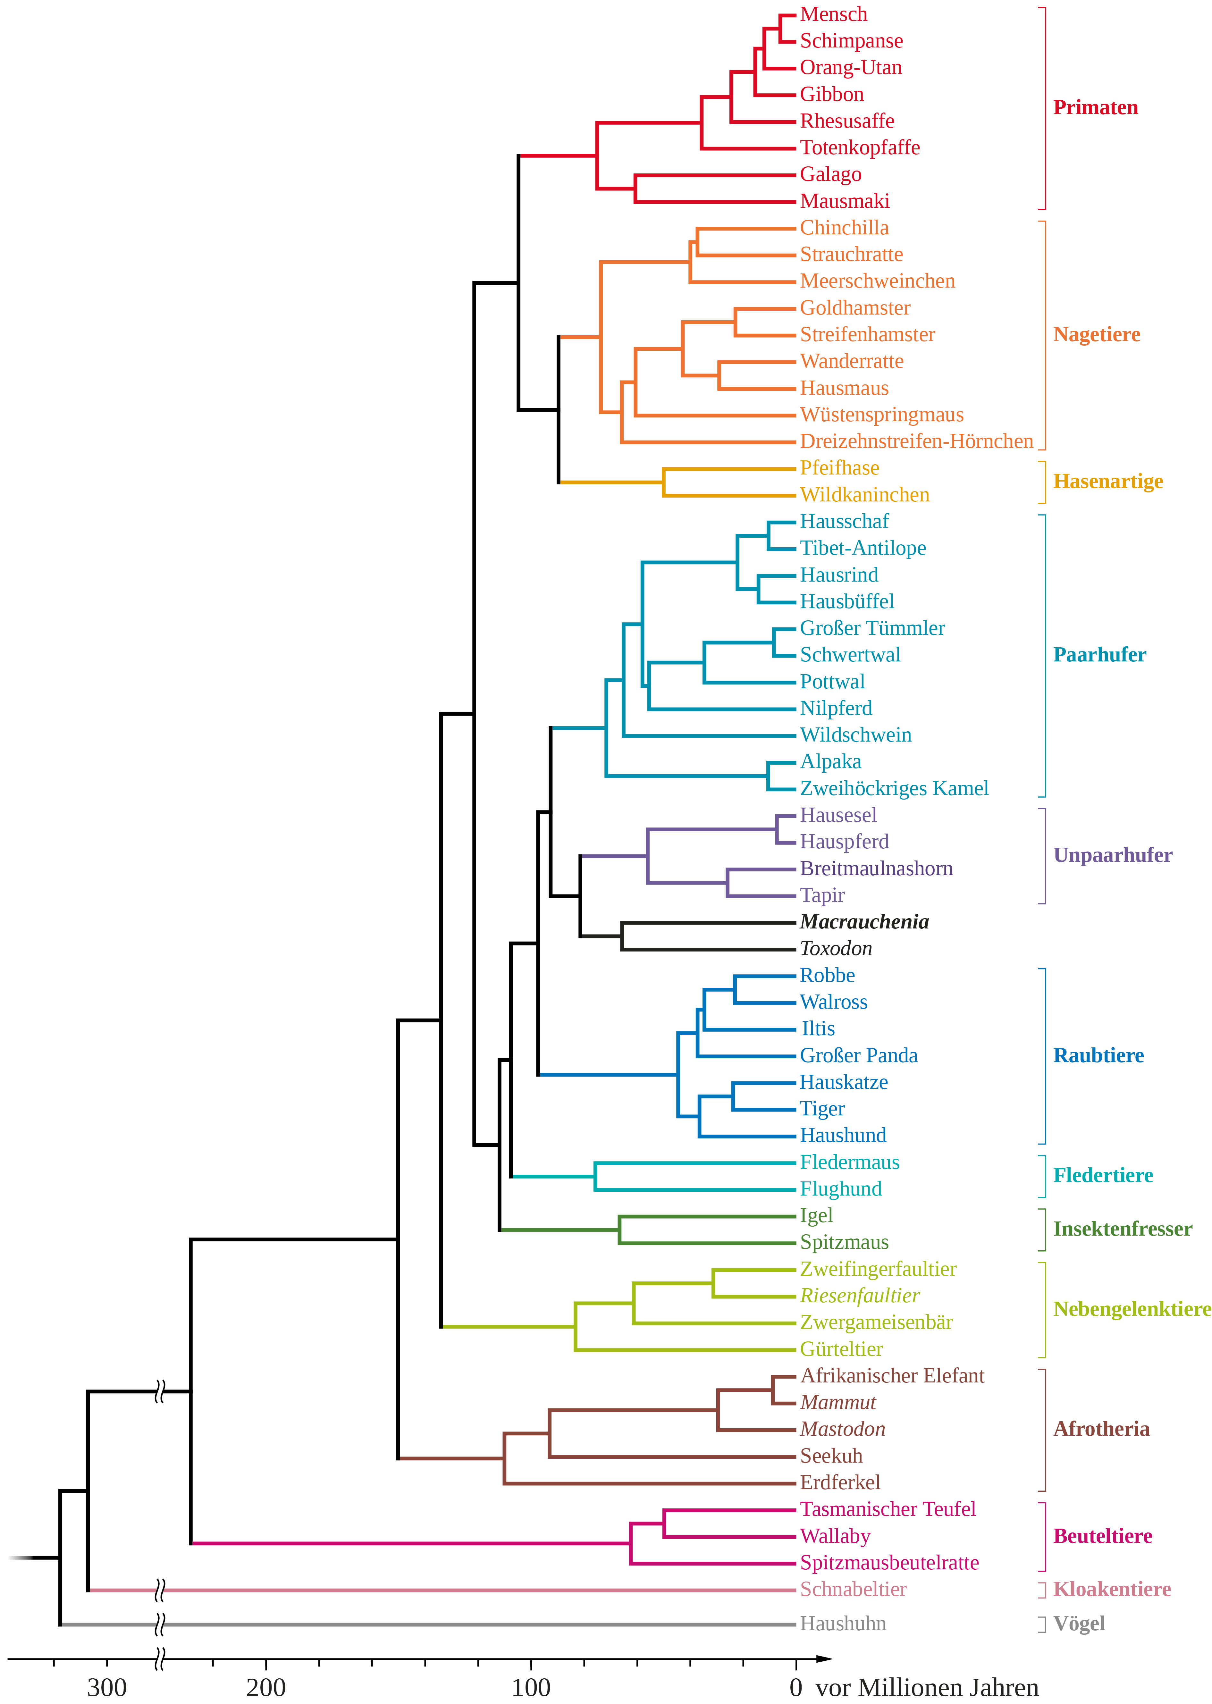
Abbildung 1: Phylogenetischer Stammbaum der Plazentatiere basierend auf Aminosäuresequenz-Vergleichen des Kollagens, wobei auch Sequenzen ausgestorbener Taxa (kursiv gesetzt) einbezogen wurden.

Linksammlung
https://de-academic.com/dic.nsf/dewiki/899299
https://www.mpg.de/9035423/huftiere-toxodon-macrauchenia
https://de.wikipedia.org/wiki/Macrauchenia
https://www.nature.com/articles/s41598-020-70287-5
Original-Publikation https://www.nature.com/articles/nature14249

